Dokumentation Modul 122

## Billettautomat

Julien Wyss

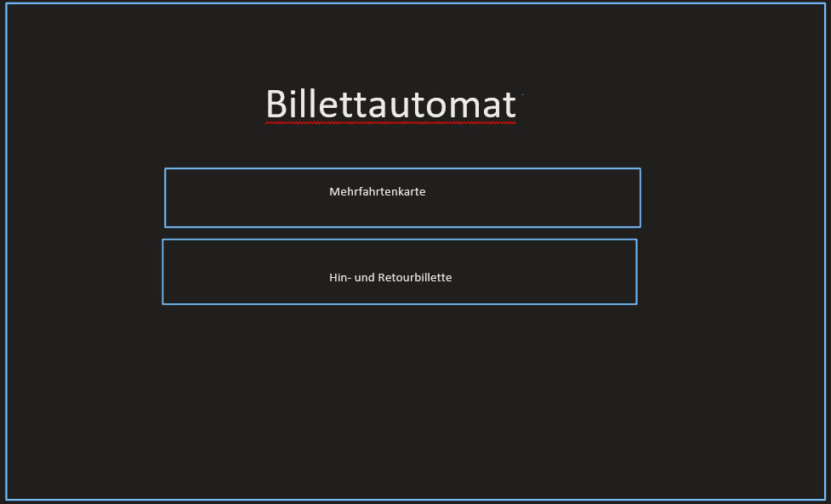



Auf der Startseite kann man sich entweder für ein Mehrfahrtenbillett oder die Klassische Fahrt mit der Option zum Retourbillett.

Hin- und Retourbillette

|  |  |  |  |  |  |  |  |  |  |  |  |  |  |  |  |  |  |  |  |  |  |  |  |  |  |  |  |  |  |  |  |  |  |  |  |  |  |  |  |  |  |  |  |
| --- | --- | --- | --- | --- | --- | --- | --- | --- | --- | --- | --- | --- | --- | --- | --- | --- | --- | --- | --- | --- | --- | --- | --- | --- | --- | --- | --- | --- | --- | --- | --- | --- | --- | --- | --- | --- | --- | --- | --- | --- | --- | --- | --- |
|  | Hier kann man den Start sowie den Zielbahnhof auswählen (Achtung: zweimal derselbe Bahnhof wird nicht akzeptiert) ausserdem kann man hier noch das Datum auswählen (Natürlich nur Heute oder in der Zukunft). Mit dem Button weiter kommt man zu Billettart Auswahl. Über den Zurückbutton oben Links kommt man eine Seite zurück.   |  |  |  |  |  | | --- | --- | --- | --- | --- | | Feld/interaktionselement | Kurzbeschreibung | Interne Bezeichnung | Beispielwert | Einschränkungen/Wertebereich | | Start | Start Ort | start_ride | "Zürich" | Pflichtfeld/String | | Ziel | Ziel Ort | destination_ride | "Zürich" | Pflichtfeld/String | | Start Datum | Start Datum der Reise | date | 06/05/2020 | Pflichfeld/Datum |   Mehrfahrtenkarte    Hier kann man den Start sowie den Zielbahnhof auswählen (Achtung: zweimal derselbe Bahnhof wird nicht akzeptiert) ausserdem kann man hier noch das Datum auswählen (Natürlich nur Heute oder in der Zukunft). Mit dem Button weiter kommt man zu Billettart Auswahl. Über den  Zurückbutton oben Links kommt man eine Seite zurück.   |  |  |  |  |  | | --- | --- | --- | --- | --- | | Feld/interaktionselement | Kurzbeschreibung | Interne Bezeichnung | Beispielwert | Einschränkungen/Wertebereich | | Start | Start Ort | start_ride | "Zürich" | Pflichtfeld/String | | Ziel | Ziel Ort | destination_ride | "Zürich" | Pflichtfeld/String | | Start Datum | Start Datum der Reise | date | 06/05/2020 | Pflichfeld/Datum |   Mehrfahrtenkarte Art    Hier sieht man Links eine Übersicht über die bereits gewählten Optionen. Hier kann man noch die Ermässigung, die Anzahl Fahrten, die Anzahl Billette sowie die Klasse wählen. Am Ende kann man dies mittels des Weiter Buttons bestätigen. Über den Zurückbutton oben Links kommt man eine Seite zurück. |  |  |
|  |  | |  |  |  |  |  | | --- | --- | --- | --- | --- | | Feld/interaktionselement | Kurzbeschreibung | Interne Bezeichnung | Beispielwert | Einschränkungen/Wertebereich | | Start | Start Ort | start_ride | "Zürich" | Pflichtfeld/String | | Ziel | Ziel Ort | Destination_ride | "Zürich" | Pflichtfeld/String | | Start Datum | Start Datum der Reise | BilletDate | 2020-02-02 19:44 | Datum mit Zeit autofill auf jetzt | |
|  |  |  |
|  | |  |  |  |  |  | | --- | --- | --- | --- | --- | | Feld/interaktionselement | Kurzbeschreibung | Interne Bezeichnung | Beispielwert | Einschränkungen/Wertebereich | | Ermässigung | Angabe was für eine Preisklasse der Kunde ist | discount | "Halbtax" | Plichtfeld/Auswahl | | Anzahl Fahrten | Anzahl Fahrten für Mehrfahrtenkarte | count_multiple | 2 | Automatisch auf 1 | | Klasse | Klassen Art 1/2 Klasse | second_class/first_class | First_class | Automatisch 2 Klasse | | Anzahl | Anzahl Tickets von dieser Art | Count | 5 | Automatisch auf 1 | |  |  |
|  |  |  |  |

Hin- und Retourbillette Art

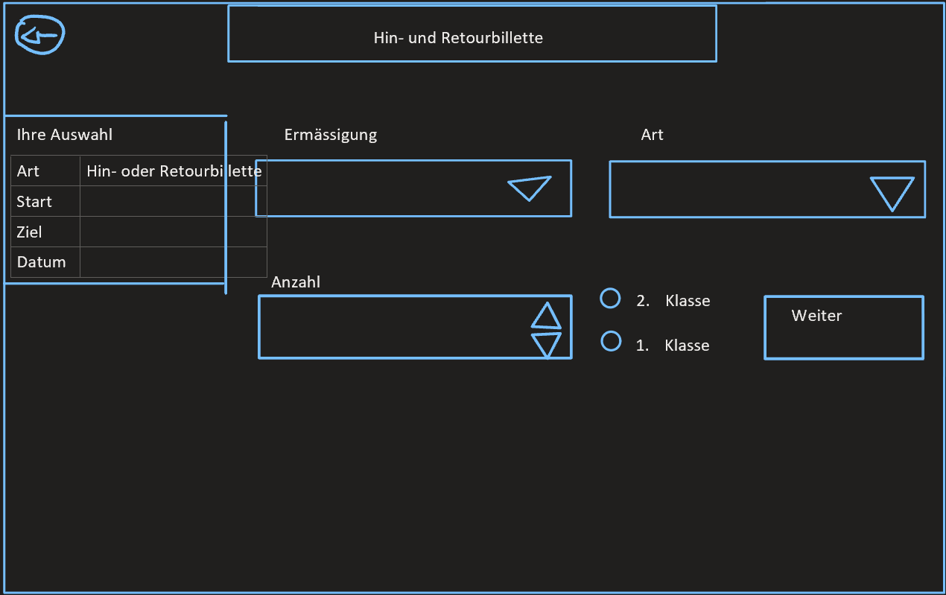

Hier sieht man Links eine Übersicht über die bereits gewählten Optionen. Hier kann man noch die Ermässigung, die Art der Fahrt(Einfach/Hin und zurück), die Anzahl Billette sowie die Klasse wählen. Am Ende kann man dies mittels des Weiter Buttons bestätigen. Über den Zurückbutton oben Links kommt man eine Seite zurück.

|  |  |  |  |  |
| --- | --- | --- | --- | --- |
| Feld/interaktionselement | Kurzbeschreibung | Interne Bezeichnung | Beispielwert | Einschränkungen/Wertebereich |
| Ermässigung | Angabe was für eine Preis klasse der Kunde ist | discount | "Halbtax" | Plichtfeld/Auswahl |
| Art | Art des Billetts Einfach/mehrfach | ride_kind | "Einfache Fahrt" | Auswahl |
| Klasse | Klassen Art 1/2 Klasse | second_class/first_class | First_class | Automatisch 2 Klasse |
| Anzahl | Anzahl Tickets von dieser Art | Count | 5 | Automatisch auf 1 |

Übersicht

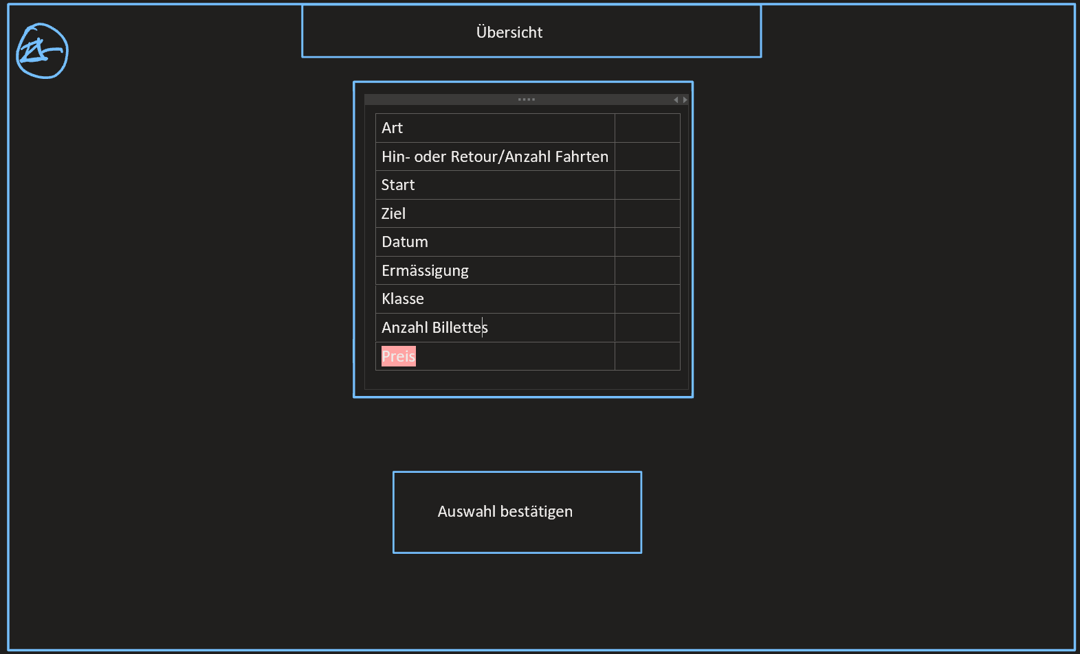

Auf der Übersicht erhält man eine Zusammenfassung der eingegebenen Daten und kann diese dann bestätigen und weiter zur bezahl Seite kommen.

Anmerkung Feld: Hin- oder Retour/Anzahl Fahrten: Sollte der Kunde ein Hin- oder Retour Billett ausgewählt haben wird in diesem Feld entweder «Einfache Fahrt» oder «Hin- und Rückfahrt» angezeigt. Sollte der User eine Mehrfahrtenkarte gewählt haben wird dort Anzahl Fahrten sowie die Anzahl der ausgewählten Fahrten stehen.

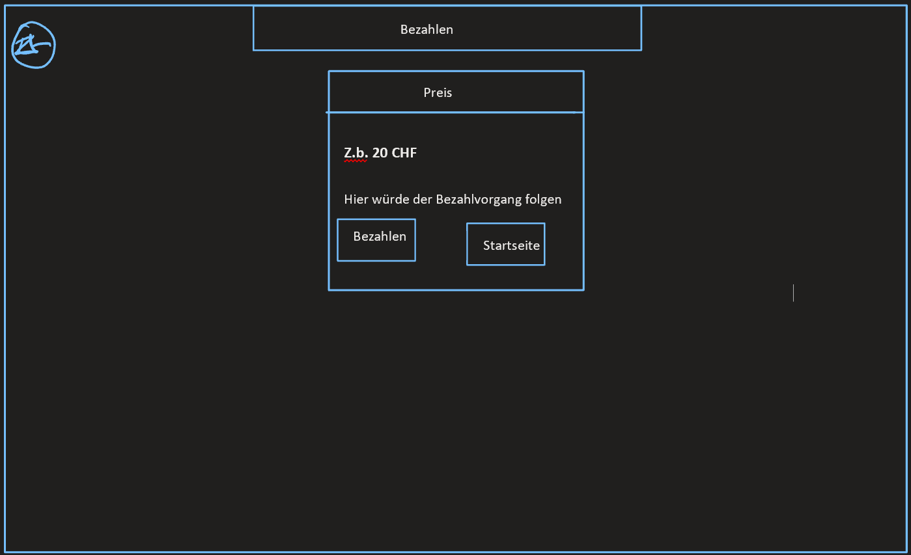

Hier sieht der User nochmals den Preis und kann dann entweder auf die Startseite zurück, um abzubrechen (Alert: «Wollen Sie wirklich auf die Startseite zurück Ihre Daten gehen dann verloren») oder um zu bezahlen.

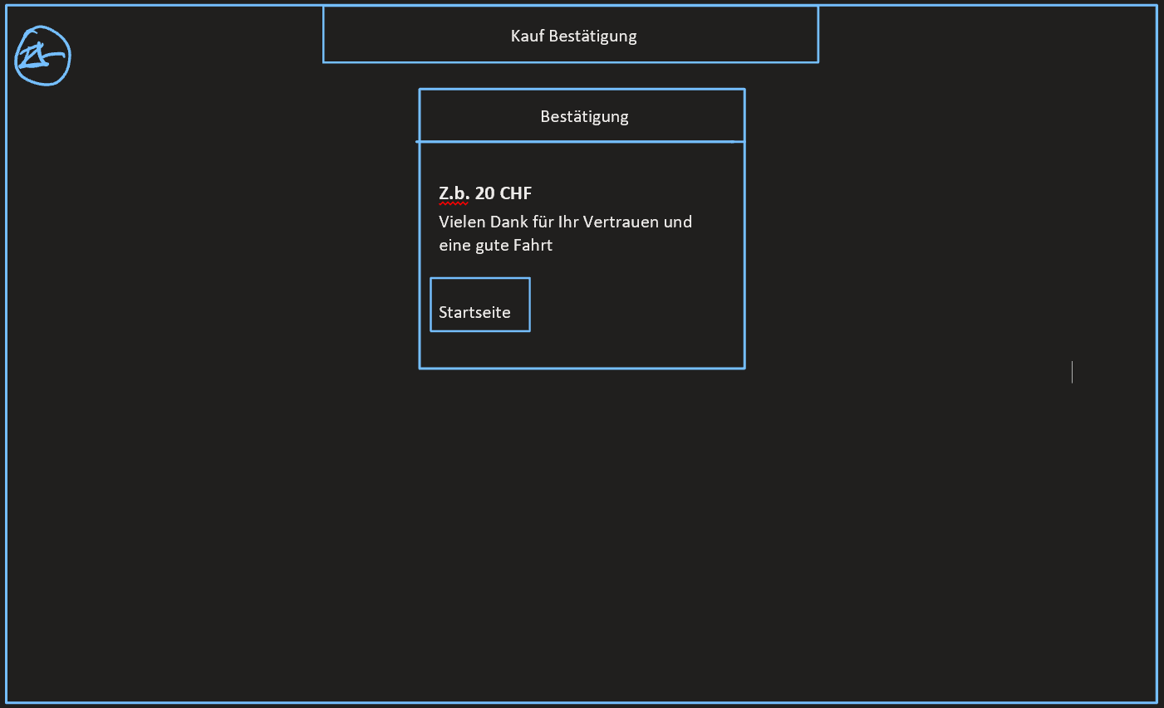

Hier erhält man eine Bestätigung der imaginären Bezahlung wo auch nochmals der Preis genannt wird. Über den Button kommt man zurück zur Startseite und kann ein neues Billett lösen.